DATUM: 06.12.2019
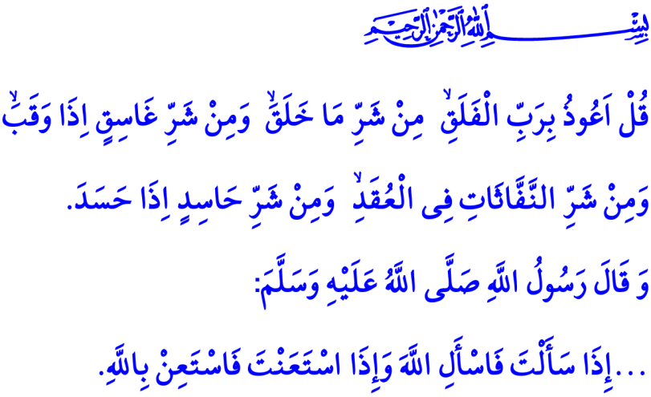 ABERGLAUBE UND VOLKSGLAUBEN
Werte Muslime!
Eines Tages gab unser Prophet (s.a.s), dem Sohn seines Onkels Abdullah b. Abbas während seiner Reise folgende Ratschläge: “Junger Mann! Ich werde Dir einige Dinge beibringen. Beachte Allah, damit Allah über dich wacht. Beachte Allah, damit Du ihn immer bei Dir findest. Verlange es von Allah, wenn Du etwas willst! Bitten Allah um Hilfe, wenn Du Hilfe brauchst! Wisse, auch wenn alle Menschen sich versammeln, um dir zu helfen, Dir nur nach Ermessen Allah's Nutzen bringen können. Wenn sich alle Menschen versammeln, um Dir einen Schaden zuzufügen, können sie Dir nur nach Ermessen Allah's Schaden zufügen....”
Verehrte Gläubige!
Der Islam, unsere höchste Religion, zeigt der ganzen Menschheit die Wahrheiten des Glaubens und die Wege des Friedens in der Welt und im Jenseits. Er befiehlt nur Allah zu dienen, ihm zu vertrauen, Seine Barmherzigkeit zu suchen und ihn allein um Hilfe zu bitten. Dabei lehnt es jeglichen Aberglauben und Volksglauben ab. Es gilt als eine große Sünde, die Unkenntnis und die Hilflosigkeit der Menschen als eine Gelegenheit zu betrachten, um ihre Gefühle und Werte zu missbrauchen. Von Zeit zu Zeit hat der Mensch jedoch diese Prinzipien unserer Religion ignoriert und Wahrsager, Zauberer, Hellseher, Magier und Weissager sind zu Hoffnungen der Menschen geworden.
Werte Muslime!
Es widerspricht dem Wesen des Islam, zu behaupten, die Zukunft vorauszusagen, die Wege für das Glück zu öffnen, Glück zu bringen und zu heilen und sich hiervon Hilfe zu erhoffen. Denn Allah allein gehört die Erkenntnis des Ungesehenen. Er ist der Allmächtige, der zu allem imstande ist. Er ist derjenige, der uns jeden Bissen, den wir essen, jedes Schluck Wasser, das wir trinken, gewährt. Bei ihm liegt die Lösung von Problemen, die Heilung von Krankheiten und die Erlösung von Sorgen. Es ist nur Allah der Allmächtige, der uns beschützt und uns in jedem Moment beaufsichtigt und auf unsere innigen Flehen und aufrichtigen Gebete reagiert.
Werte Gläubige!
Während wir an unseren Rabb glauben und ihm vertrauen, ist es niemals richtig, seine Hoffnungen an die Wahrsagung zu binden und seine Zukunft dementsprechend zu planen, sich Hilfe von Magie und Prophezeiung zu erhoffen. Es ist nicht angebracht für die Haltung eines Gläubigen zu behaupten, dass Menschen mit Blick auf die Bewegungen der Sterne Schlussfolgerungen über das Schicksal und das Glück ziehen. Es ist unvereinbar mit unserem Glauben, Zahlen, Tagen, Monaten, Objekten, die überhaupt keine Macht und Kraft besitzen, ein Mysterium oder einen Fluch zuzuschreiben. Eine Perle als heilig zu betrachten und zu glauben, dass sie vor dem Bösen schützt, das Glück in dem Fetzen zu suchen, die am Baum befestigt wird und in dem Geld zu suchen, das in den Becken geworfen wird, sind Verhaltensweisen, die von unserer höchsten Religion verboten sind.
Verehrte Muslime!
Denken wir nach! Warum können diejenigen, die behaupten, die Krankheiten anderer durch illegitime Mittel wie Magie oder Bann zu heilen, nicht ihre eigenen Probleme heilen! Warum können diejenigen, welche die Hoffnung der Menschen mit der Lüge missbrauchen, dass sie über die Kenntnis der Zukunft verfügen, nicht selbst den richtigen Weg mit dieser Kenntnis finden? Wie können Menschen, die Menschen täuschen, indem sie sagen, dass sie heilen, ihre eigenen Krankheiten nicht heilen?
Werte Gläubige!
In der Sure Al-Falaq, die ich zu Beginn meiner Freitagspredigt zitiert habe, befiehlt unser allmächtiger Rabb: “Sprich: Ich suche Zuflucht beim Rabb des Morgens vor dem Bösen der Dinge, die er erschaffen hat, dem Bösen der Nacht, wenn die Dunkelheit hereinbricht, dem Unheil der auf Knoten blasenden Beschwörer und vor dem Unheil des Neiders, wenn er neidisch ist!”
Lasst uns also unsere makellose Natur, die von unserem Rabb geschaffen wurde, die dienlich ist für den Glauben und bereit ist Gutes zu tun, nicht mit Aberglauben und Volksglauben verderben. Stärken wir unseren Glauben, unseren kostbarsten Schatz, unsere aufrichtigen Gefühle und Absichten mit den richtigen religiösen Kenntnissen. Lasst uns an den Prinzipien festhalten, uns abzumühen für ein friedliches Leben, auf halal Weise zu gewinnen und bei Krankheiten behandelt zu werden. Lassen wir uns nicht von den Hoffnungsverkäufern täuschen, die ermutigen, auf leichte Weise und unfair zu gewinnen. Bitten wir unseren Rabb um Erfolg und Erlösung, Heilung und Glück in der Welt und im Jenseits. Lasst uns immer glauben, dass er unsere innigen Gebete nicht unbeantwortet lässt.

Tirmizî, Sıfatü'l-kıyâme, 59; İbn Hanbel, I, 293.
Felak, 113/1-5. Generaldirektion für religiöse Dienste

